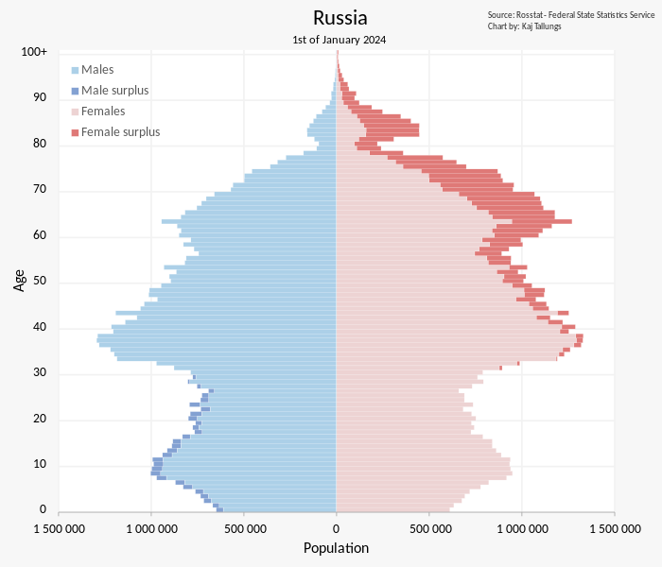

**Показатель разбиения** — количество людей, проживающих в России на 1 января 2024 года.

**Цель составления** — прогнозирование будущего развития населения. Демографические пирамиды – удобный инструмент для экологии, социологии и планирования экономики

**Вид декомпозиции** — структурный

У демографической пирамиды **2 уровня декомпозиции:** **по полу** (уровень 1), **по возрасту** (уровень 2)

**Критерии декомпозиции 1 уровня** – мужской/женский пол

**Критерии декомпозиции 2 уровня** – возраст лиц, проживающих в РФ, в зависимости от пола

**Порядок построения демографической пирамиды:**

1. Определить верхний (корневой, нулевой) уровень декомпозиции — систему, которая подлежит разбиению - люди
2. Выбрать несколько критериев (2) для разделения подсистем первого уровня, соответствующих цели декомпозиции – пол, возраст
3. Разбивка корневой системы по каждому критерию.
4. Построение графика, оформление подписей
5. Анализ пирамиды